|  |  |  |  |  |  |
| --- | --- | --- | --- | --- | --- |
| **応　募　票**  **（個人応募用）** |  | 使事  用務  欄局 | № |  |  |

|  |  |  |  |  |  |  |
| --- | --- | --- | --- | --- | --- | --- |
| 団体（中学校）コード | | | | | | |
| Ｓ |  |  |  |  |  |  |

この応募票は、賞状作成、参加賞名簿としても使用します。**太線内の必要事項を**

**もれなくご記入のうえ、**作品とともに送付してください。

|  |  |  |
| --- | --- | --- |
| 都道府県  コード |  |  |

フリガナ



|  |  |  |  |  |  |  |
| --- | --- | --- | --- | --- | --- | --- |
| 個人コード | | | | | | |
| Ｔ |  |  |  |  |  |  |

学校名　　　　　　　　　　　立　　　　　　　　　　　中学校

学校住所　〒　 　－

都・道

府・県

|  |  |
| --- | --- |
| 応募数 |  |

TEL － －

FAX　 － －



フリガナ

先生ご氏名（フルネーム）

担当教科

|  |  |
| --- | --- |
| 入　力  処理日 | ／ |

自宅住所　〒　 　－　  
　　　　　　　　　

TEL － －

FAX － －



学年

フリガナ

ご氏名

※ご記入の内容は当センター主催の中学生作文コンクールに関する運営にのみ活用させていただきます（当センターにて実施している本活動における案内業務については、生命保険協会地方事務局長へ一部委託しております）。

※結果につきましては、学校を通じてご連絡いたします。



【裏面】

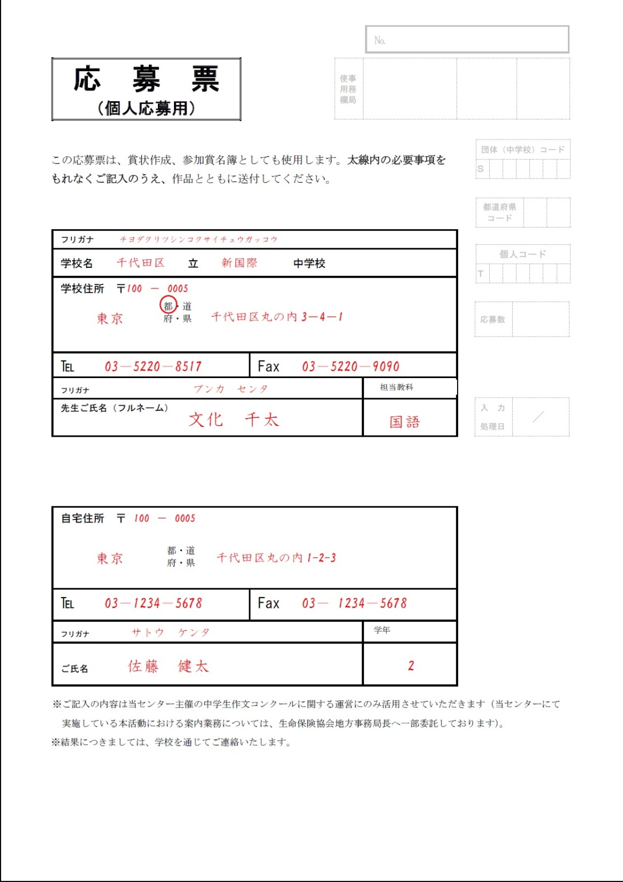

事務局使用欄

結果通知や賞品の宛先となりますので、学校・教師情報をもれなく正確にご記入お願いします。

**◆ご応募に関する注意事項**

生徒１人につき１作品までの応募とします。

ご応募いただいた作品は返却いたしません。あらかじめご了承ください。

【お問い合わせ】 公益財団法人 生命保険文化センター　作文係

　TEL：03-5220-8517　FAX：03-5220-9090

　　MAIL：sakubun＠jili.or.jp